GRUE D’ATELIER
MONTAGE DE VÉRIN

- – MISE EN SITUATION
- Support
Flèche
Bâti
Vérin hydraulique
E
D
B
C

Opération de maintenance : Le vérin est fuyard et doit donc être remplacé par un neuf :

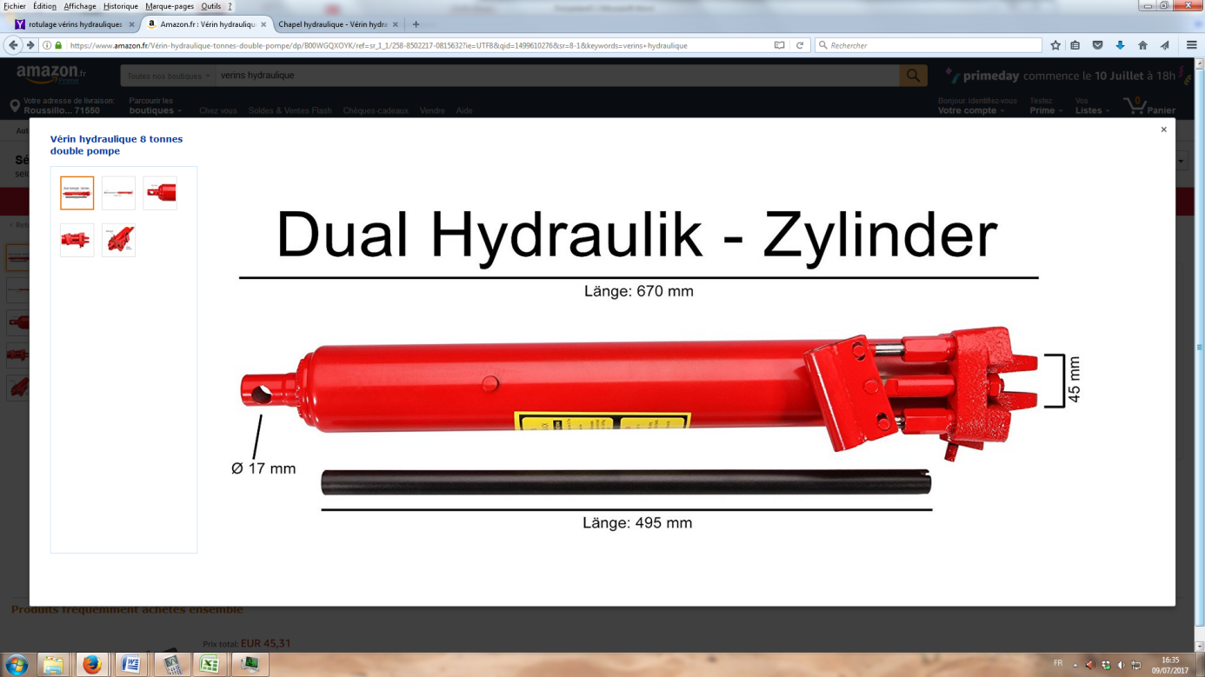

35mm

- Problématique

Le montage du vérin neuf doit valider la condition d’isostatisme du mécanisme.

- – MODÉLISATION CINÉMATIQUE

- – Modélisation des liaisons

LIAISON de CENTRE : | Photo de la liaison | Coupe | Modèle cinématique associé
C | Bâti  Corps de vérin  Vis | Vis  Bâti  Corps de vérin | Liaison Corps/Bâti :  Pivot  (Cf TD montage de vérins)
D | 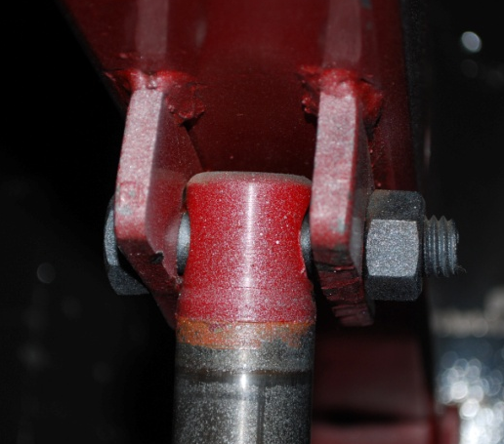  Nez de vérin  Vis  Flèche | Nez de vérin  Vis  Flèche | Liaison  Flèche/Nez de vérin :  Indéterminée

- – Modèle cinématique du mécanisme

Modélisation cinématique du montage du vérin | Modélisation cinématique optimisée du montage du vérin
h=1  E  D  B  C  Flèche  Tige  Corps  Bâti | h=0  E  C  D  B  Corps  Bâti  Tige  Flèche
Le montage du vérin devant valider le modèle optimisé (h=0), la liaison en D devra être équivalente à une linéaire annulaire

- – DIMENSIONNEMENT D’UNE LIAISON LINÉAIRE-ANNULAIRE

- – Dimensionnement de la vis

- - Paramétrage de la liaison en D (Nez de vérin)

L=35
Nez de vérin
Vis
D=Ø17H13
$$d=∅{16}_{-0.318}^{-0.038}$$
Paramètres de rotulage :

Nez de tige vérin : ∅17H13
Vis : ∅${15}_{+0.682}^{+0.962}=∅{16}_{-0.318}^{-0.038}$

J_{maxi}= 1,588mm b_{Maxi}= 0,03 ; c_{Maxi}=0,04728
J_{mini}= 1,038mm b_{Mini}= 0,03 ; c_{Mini}=0,0314

- – Courbes de rotulage

Angle de rotulage α (rd)
0.01
0.1
1
10
100
0
0.1
0.2
0.3
0.4
0.5
0.6
0.7
26,7
Ajustement
∅17H13, ∅${16}_{-0.318}^{-0.038}$
Pivot-Glissant
Linéaire-annulaire
Longueur de guidage L (mm)
Jmaxi=1,588mm
Jmini=1,038mm
- - Interprétation

Pour transformer la liaison en D en linéaire annulaire, la longueur de guidage « L » doit être inférieure à 26,7mm.

- – SOLUTION CONSTRUCTIVE

- – Solutions de mise à la cote de la longueur de guidage

1ère solution : Diminution de diamètre de la tige du vérin : Impossible car vérin standard
2ème solution : Chanfreinage interne du trou de passage de vis: Adopté

- – Présentation solution

 | GUIDAGE INITIAL | GUIDAGE OPTIMISÉ
NEZ DE VÉRIN | L=35 | L=26maxi
LIAISON ASSEMBLÉE

